七小服

企

业

采

购

2018/5/18

目录

1、项目说明 1

1.1、项目背景 1

1.2、项目目标 1

1.3、项目资源与排期 1

1.4、文档读者 1

1.5、专业术语 1

2、功能概述 2

2.1、场景描述 2

2.2、功能总表 2

2.3、业务流程 2

2.4、功能描述 2

3、用户界面 2

3.1、结构图 2

3.2、原型图 2

3.2.1、登录&注册 2

3.2.2、企业中心 3

3.2.3、账户管理 4

3.2.4、账单 5

3.2.5、定制标准 6

4、非功能需求 7

4.1、性能需求 7

4.2、系统需求 7

4.3、其他需求 7

# 1、项目说明

企业采购以一个整体的模块放在七小服App中，企业采购的入口在首页的中上部功能栏中。七小服App将会有普通用户和企业用户两种用户，普通用户是目前拥有客户和工程师身份的用户，企业用户是以使用企业名义注册的账户。普通用户使用App时无明显变化，下面主要说一下企业用户在App中的特殊情况。

企业用户以企业身份登录App或者后下面展示的tabbar包含“商城，发现，我”三个模块，商城中的价格会根据企业定制的标准发生变化，发现中无变化，在“我”中变化很多，下文中主要介绍“我”中的变化。

## 1.1、项目背景

由于七小服商城无法满足企业用户的大量采购、企业定制等问题，因此考虑企业采购功能。

## 1.2、项目目标

企业采购主要为企业用户提供准确的商品以及商品库存等信息，能够优先得到订单的处理甚至专人处理，提高效率和服务质量。企业采购时可通过企业的具体要求提供不同标准的测试报告，不同的包装要求等一些企业自定义的规范，具体规范可在“我”中修改。企业采购需要签订采购合同能够保证买方以及卖方双方的权益，也会提供发票服务，专属客服保证便捷的售后服务。企业用户采购时可选择直接付款或者定期统一付款。

## 1.3、项目资源与排期

此功能的开发需要产品经理先设计好简单原型图，然后由UI设计原型图，后台搭建数据库以及接口，移动端搭建页面对接接口。产品经理设计好简单原型图后由项目组长与开发人员确定后给出开发计划。

## 1.4、文档读者

本需求文档描述项目的清晰需求，适合产品经理，项目经理，开发人员阅读。需求的变动会跟该文档的基础上修改，变动会产生新的版本号，请阅读最新版本文档。

## 1.5、专业术语

企业用户：为合作企业申请的账户，包含账户的子账户，后期可能会考虑到各子账户是否可查看同企业子账户采购的物品。

企业子账户：子账户可以通过主账户自己添加或者删除，相当于采购经理与采购员的身份，采购经理账户有权限查看所有采购员账户的下的订单，以及修改企业信息，采购员账户能查看企业基本信息和自己的订单，也可定制测试标准和包装标准。

企业价格：分配的企业账户由于企业定制规范不一所以同一商品价格不一定相同。

# 2、功能概述

## 2.1、场景描述

登录七小服App时必须拥有企业身份，且需要选择登录企业版。

## 2.2、功能总表

|  |  |
| --- | --- |
| 商城 | 无变化（参考现有App） |
| 发现 | 无变化（参考现有App） |
|
| 我 | 企业信息 |
| 未结账单 |
| 已结账单 |
| 商城订单 |
| 购物车 |
| 账户管理（主账户） |
|  | 包装标准 |
|  | 测试标准 |
|  |  |

## 2.3、业务流程

墨刀原型图：

<https://free.modao.cc/app/6nl4aOwCiQSmgZkF1nvPbqKgOWDIZKS#screen=s8E79C88DB81521430134946>

## 2.4、功能描述

详细的功能描述

# 3、用户界面

## 3.1、结构图

## 3.2、原型图

### 3.2.1、登录&注册

在登录页面需要选择企业版的登录入口，如果没有企业账户需要首先注册企业账户，注册需要信息如下图，企业注册需要申请，客服与企业沟通后方可通过注册，审核过程中可能会涉及到合同等。

|  |  |
| --- | --- |
| ../../../屏幕快照%202018-03-19%2013.34.06.png | ../../../屏幕快照%202018-03-19%2013.34.27.png |

### 3.2.2、企业中心

登录企业版App后商城与发现模块与之前无明显变化，在“我”模块中主要包含：

企业信息：logo，企业名称，当前账户

账单：未结账单表示尚未付款的账单总额，已结账单表示已付款的所有账单

商城订单：购买的商品列表

购物车：展示购物车里的商品

账户管理：可在此功能里增加删除修改子账户，如果是子账户登录则没有此功能

包装标准：可选择平台的标准或者自己定制标准，默认平台标准，定制标准需要通过审核

测试标准：同上

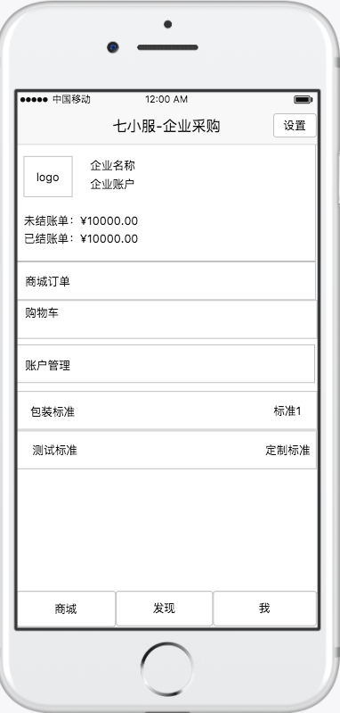

### 3.2.3、账户管理

考虑到账户易记录的问题不采取自动分配子账户的机制，可直接让主账户输入子账户的手机号来添加子账户，添加后的手机号只有企业子账户的身份，不具有普通账户的身份，如果想要使用普通账户的身份需要自己注册（也可以直接拥有普通账户的身份），企业账户与普通账户拥有各自的密码。

|  |  |
| --- | --- |
| ../../../屏幕快照%202018-03-19%2013.34.49.png | ../../../屏幕快照%202018-03-19%2013.35.02.png |

### 3.2.4、账单

账单中分为已结账单和未结账单，企业需要在合同规定的时间内结清未结账单，已结账单仅做记录查看和对账。主账户可查看全部账单以及某子账户的订单，子账户仅可查看个人订单。

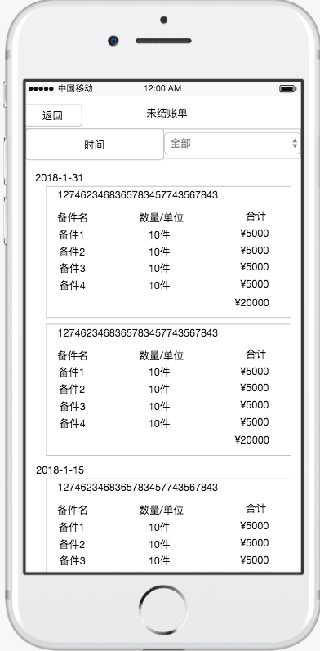

### 3.2.5、定制标准

定制包含测报定制和包装定制，企业主账户和子账户均可定制自己的标准，同企业中的不同账户可拥有不同的标准，子账户在定制标准时可参照主账户的标准（eg：主账户可选择‘标准1’，‘标准2’，‘定制标准’，子账户可选择‘主账户标准’，‘标准1’，‘标准2’，‘定制标准’）。定制的标准需要平台审核通过后才可使用，审核期间购买的备件按照默认标准包装和测试，企业账户下单时需要标明商品包装和测试标准级别。

|  |  |
| --- | --- |
| ../../../屏幕快照%202018-03-19%2013.35.40.png | ../../../屏幕快照%202018-03-19%2013.35.49.png |

# 4、非功能需求

## 4.1、性能需求

## 4.2、系统需求

## 4.3、其他需求